**PROIECT BAZE DE DATE**

Coordonator

Vasile Silviu Student

Dima Ana-Maria

**București**

**2020**

**FIRMĂ DE TRANSPORT VALORI**

Coordonator

Vasile Silviu Student

Dima Ana-Maria

**București**

**2020**

**Proiect baze de date**

**-FIRMĂ DE TRANSPORT VALORI-**

**I. 1. Prezentarea modelului (din lumea reală) și a regulilor acestuia**

În acest proiect am ales modelarea unei baze de date care aparține unei firme ce transportă valori. Prin termenul valori înțeleg bani sau acte importante care sunt transportate de la o locație la alta. Cu ajutorul acestei baze de date se dorește ținerea evidenței tuturor transporturilor, totodată având și un rol statistic, pentru a putea observa în ce regiuni au loc cele mai multe transporturi și ce sume de bani sunt “tranzacționate”.

De exemplu:

* Sucursala de pe bulevardul Nicolae Grigorescu a unei bănci are un deficit de bani cash. Aceasta solicită un “ajutor” în cuantumul unei sume X de la sucursala BRD din bulevardul Dristor, pentru ca activitatea întregii bănci să se desfășuare in condiții optime și clienții să nu fie afectați din cauza lipsei de fonduri din una dintre sucursale.
* Se dorește trimiterea unor acte foarte importante de la o sucursală la alta. Pentru a securiza cât mai bine acest proces, actele se trimit în plicuri sigilate prin intermediul firmei de curierat.

Pentru îndeplinirea solicitărilor prezentate mai sus, în urma unei cereri făcute de către o sucursală a unei companii, se realizaeaza o cursă cu ajutorul unei mașini condusă de către un angajat. Fiecare angajat are o încadrare din punct de vedere salarial, fiecare mașină este de un anumit tip, fiecare companie deține mai multe sucursale, iar fiecare sucursală aparține unei regiuni.

**Reguli:**

* Sucursalele aparțin unor REGIUNI (de exemplu: sectorul 3, Județul Ilfov, Județul Bacău,etc)
* Într-o zi nu se pot efectua mai multe curse pornind de la aceiași sucursală
* Fiecare angajat efectuează transportul cu ajutorul unei mașini de serviciu
* Pot exista mașini care încă nu au fost utilizate într-o cursă (mașini de rezervă sau proaspăt achiziționate)
* Fiecărui angajat îi corespunde un grad salarial.
* Fiecare mașină are un tip (marcă, model, motorizare)
* În momentul actualizarii flotei de mașini prin achiziționarea mai multor mașini de același tip se va defini un nou tip de mașină.
* Nu se vor achiziționa mașini cu un an de fabricație mai vechi de 2010

• Nivel_salarial: se considreă nivelul salarial 1 pentru toți angajații cu vechime minimă de 0 ani [0,1); se consideră nivelul salarial 2 toți angajații cu vechime până în 3 ani [1; 3); se consideră nivelul salarial 3 toți angajații cu vechime până în 5 ani [3; 5); se consideră nivelul salarial 4 toți angajații cu vechime până în 10 ani [5; 10); se consideră nivelul salarial 5 toți angajații cu vechime peste 10 ani.

1. **a) Diagrama entitate-relație**

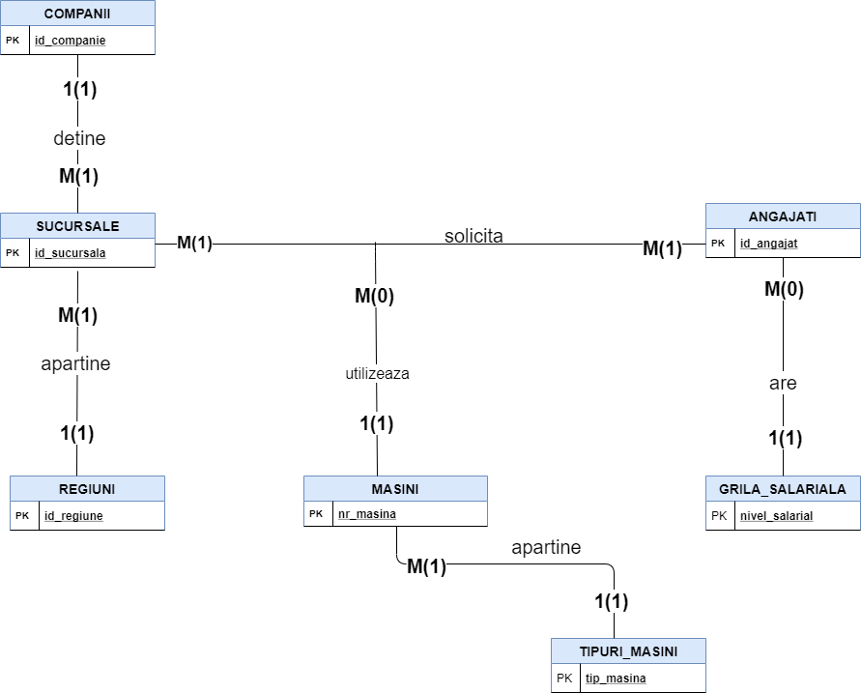

**b) Descrierea entităților, atributelor, cheilor, relațiilor și a cardinalităților**

Entitățile și atributele utilizate în modelarea acestei baze de date sunt:

* **COMPANII**: acest tabel se referă la numele companiei / băncii căreia îi aparține sucursala ce solicită transportul (de exemplu: BRD, BCR, Casa Națională de Sănătate) .
* Atributele acestei entități sunt:
* #id_companie – PK, FK1 ; cod unic cu ajutorul căruia este identificată orice companie și cheie externă pentru stabilirea relației cu tabelul Sucursale;
* Nume_companie; un câmp de tip varchar care memorează numele companiei
* Telefon_companie;
* **SUCURSALE:** acest tabel se referă la locațiile/ sediile aferente fiecărei companii (de exemplu: banca BCR are sucursală și pe bulevardul Unirii și pe Căderea Bastiliei).
* Atributele acestei entități sunt:
* **#**id_sucursala – PK,FK3, FK6; cod unic cu ajutorul căruia este identificată orice sucursală și cheie externă pentru stabilirea legăturii cu tabelul Curse
* Id_companie -FK1; cheie externă pentru stabilirea relației cu tabelul Companie
* Id_regiune – FK2; cheie externă pentru stabilirea relației de legătură cu tabelul Regiuni
* Adresa_sucursala; câmp de tip varchar pentru memorarea adresei
* Telefon_sucursala;
* **REGIUNI:** acest tabel se referă la zona în care se află sucursalele. El este necesar în implementarea acestei baze de date deoarece se dorește un transport cât mai eficient. Dacă o sucursală din Timișoara solicită un transfer de fonduri această va primi banii de la cea mai apropiată sucursală care dispune de fonduri suplimentare.
* Atributele acestei entități sunt:
* #id_regiune – PK, FK2; cod unic cu ajutorul căruia este identificată orice regiune și cheie externă pentru stabilirea legăturii cu tabelul Sucursale
* Nume_regiune; câmp de tip varchar pentru memorarea numelui
* **CURSE:** acest tabel este cel cu ajutorul cărui se ține evidența propriu-zisă a transporturilor efectuate – tabel asociativ
* Atributele acestei entități sunt:
* #data – PK;
* nr_masina -FK5; cheie externă pentru stabilirea legăturii cu tabelul Masini
* id_sucursala -PK;FK3; si cheie externă pentru stabilirea legăturii cu tabelul Sucursale. Această reprezintă sucursală sursa, cea de unde se inițiază transportul.
* id_angajat -FK4; și cheie externă pentru stabilirea legăturii cu tabelul Angajati
* sucursala_destinatie-FK6; acesta reprezintă codul corespunzator sucursalei de destinație a transportului. Acest câmp trebuia să ia o valoare care să fi fost declarată anterior în tabelul Sucursale.
* Suma_transportata;
* Nr_plicuri;
* **MASINI:** acest tabel ține evidența mașinilor ce sunt utilizate pentru efectuarea transporturilor.
* Atributele acestei entități sunt:
* nr_masina – PK, FK5; acest atribut reperezintă număr de înmatriculare al mașinii și totodată cheia externă cu ajutorul căreia se stabilește legătura cu tabelul Curse
* tip_masina -FK7; acest atribut reprezintă cheia externă cu care se face legatura cu tabelul
* culoare;
* an_fabricatie;
* **TIPURI_MASINI:** această entitate se referă la tipul mașinii care este utilizata
* Atributele acestei entități sunt:
* #tip_masina – PK, FK7; acest atribut reprezintă un id cu ajutorul căruia se identifică tipurile de mașini prezente în flota firmei de cuierat ( de exemplu: la începutul acestei afaceri s-au achiziționat 10 mașini de tip Dacia Logan vor avea tipul 1; dupa o perioada de timp s-au mai achiziționat încă 3 mașini de tipul Ford Focus, acestea având, în acest tabel, tipul 2)
* marca
* model
* capacitate_cilindrica;
* **ANGAJATI:** acest tabel ține evidența angajațiilor care sunt repartizați pentru a efectua un transport
* Atributele acestei entități sunt:
* #id_angajat -PK,FK4; acest câmp identifică în mod unic orice Angajat și face legătura tabelul angajati cu tabelele Curse
* Nume; acest câmp este de tip varchar și nu poate fi null
* Prenume; acest câmp este de tip varchar și nu poate fi null
* Nr_telefon
* Data_nasterii; acest câmp este de tip data și nu poate fi null
* Data_angajarii; acest câmp este de tip data și nu poate fi null
* Nivel_salarial- FK8; acest câmp este de tip smallint și nu poate fi null, reprezentând încadrarea angajatului din punct de vedere salarial, în funcție de vechime și pregătire și creeaza legătura tabelului Angajati cu tabelul Grile Salariale
* **GRILA_SALARIALA:** acest tabel ține evidența “nivelelor” salariale ale angajaților în funcție de vechimea acestora în cadrul firmei
* Atributele acestei entități sunt:
* #Nivel _salarial- PK, FK8; acest atribut este de tip smallint și reprezintă tipul salariului (nivelul 1=ucenic; nivel 2=începător, etc)
* Denumire;
* Salariu_min;
* Salariu_max;

**Tipuri de date utilizate**

* Companii -id_comapnie: number(10,0), nume_companie: varchar2(40), telefon_companie: varchar2(10);
* Sucursale -id_sucursala: number(10,0), id_companie: number(10,0), id_regiune: number(10,0), adresa_sucursala: varchar2(40), telefon_sucursala: varchar2(10);
* Regiuni-id_regiune: number(10,0), nume_regiune: varchar2(40);
* Curse -data_cursa: date, id_masina: varchar2(20),

id_sucursala: number(10,0), id_angajat: number(10,0), sucursala_destinatie: number(10,0), suma_transportata: number(10,2),

nr_plicuri: number(10,0);

* Masini -nr_masina varchar2(20), tip_masina: number(10),

culoare: varchar2(20),

an fabricatie: number(10,0);

* Tipuri masini- tip masina: number(10,0), marca: varchar2(20), model: varchar(20), capacitate_cilindrica: number(10,0);
* Angajati -id_angajati: number(10,0), nume: varchar(40), prenume: varchar(40), nr_telefon: varchar2(20), km_parcursi: number(10,0), data_nasterii:date, data_angajarii: date, nivel_salarial: number(10,0));
* Grila_salariala- nivel_salarial: number(10,0),

Salariu_min: number(10,0), salariu_max: number(10,0));

***Descrierea cardinalitaților:***

1. **Companii – Sucursale**
2. O companie deține 1 sau mai multe sucursale
3. O sucursala este deținută de o singură companie

1. **Sucursale – Regiuni**
2. O sucursală aparține unei singure regiuni
3. O regiune conține 1 sau mai multe sucursale
4. **Sucursale – Angajati**
5. O sucursală solicită 1 sau mai multi angajați
6. Un angajat este solicitat pentru 1 sau mai multe sucursale
7. **Sucursala -Masini**
8. O sucursală utilizează într-o cursă o singură mașină
9. O mașină este utilizată pentru mai multe sucursale (curse), sau nu este utilizată deloc
10. **Masini – Tipuri_Masini**
11. O mașină aparține unui tip de mașină
12. Unui tip de mașină îi aparățin mai multe mașini
13. **Angajati – Grila_Salariala**
14. Un angajat este încadrat într-o grilă salarială
15. O grilă salarială aparține mai multor angajați sau niciunuia.
16. **a) Diagrama conceptuală**

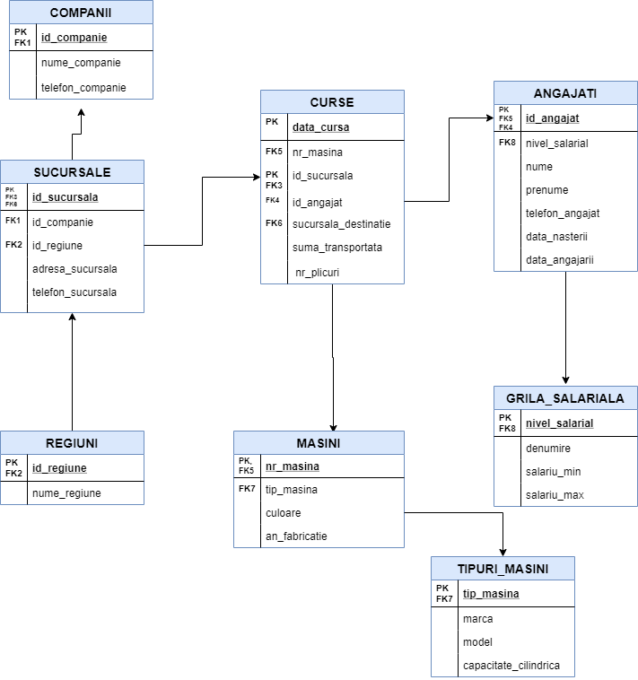

**b) Descrierea constrângerilor de integritate**

1. *Cheie primara :*
2. Companii: id_companie
3. Sucursale: id_sucursala
4. Regiuni: id_regiune
5. Curse: data_cursa + id_sucursala (cheie primara compusa)
6. Masini: nr_masina
7. Tipuri_masina: tip_masina
8. Angajati: id_angaja
9. Grila_salariala: nivel_salarial
10. *Unique:*
11. Companii: nume_companie, telefon_companie;
12. Sucursale: adresa_sucursala, telefon_sucursala;
13. Regiuni: nume_regiune;
14. Curse: -
15. Masini: -
16. Angajati: telefon_angajat
17. Grila_salariala:denumire, salariu_min+salariu_max;
18. Tipuri_masini:marca+model+capacitate_cilindrica
19. *Not null:*
20. Companii: nume_companie, telefon_companie;
21. Sucursale: id_companie, adresa_sucursala, telefon_sucursala;
22. Regiuni: nume_regiune;
23. Curse:-
24. Masini: culoare, an_fabricatie;
25. Tipuri_masini: marca, model,capacitate_cilindrica;
26. Angajati: nume, prenume, telefon_angajat, data_nasterii, data_angajarii;
27. Grila_salariala: denumire, salariu_min, salariu_max.
28. *Cheie externa:*
29. Comanii- Sucursale: cheia externa dintre aceste 2 entitati este id_companie
30. Sucursale -Regiuni: cheia externa dintre aceste 2 entitati este id_regiune
31. Sucursale- Curse: legatura dintr aceste 2 tabele se face prin 2 etitati: s.id_sucursala=c.id_sucursala si s.id_sucursala= sucursala_destinatie
32. Curse – Masini : cheia externa dintre aceste 2 entitati este nr_masina
33. Masini – Tipuri_masini: cheia externa dintre aceste 2 entitati este tip_masina
34. Curse – Angajati: cheia externa dintre aceste 2 entitati este id_angajat
35. Angajati -Grila_salariala: cheia externa dintre aceste 2 entitati este nivel_salarial.
36. *Check constrains*
37. Masini: an_fabricatie>=2010
38. Grila_salariala: salariu_min>=2080; salariu_min>=salariu_max

**c) Schemele relaționale**

Am aplicat constrângerile de tip **on delete cascade** pentru cheia externă dintre tabele Companii și Sucursale, adică pentru id_companie. Astfel, dacă din diverse motive se dorește încheierea unei colaborări cu o anumită companie și aceasta va fi ștearsă din baza de date a firmei de transport, implicit, din baza de date vor fi șterse și toate sucursalele ce apartin acelei companii. Ulteriol am aplicat constrângerea de tip **set null** pentru cheia externă care face legătura între tabelul Sucursale și tabelul Curse, întrucat, în cazul ștergerii unei companii și ulterior a tuturor sucursalelor ce aparțin acestei companii, în tabelul asociativ Curse se dorește menținerea unei evidențe cât mai exacte, astfel câmpurile id_sucursala și sucursala_destinatie vor fi înlocuite cu valoare NULL.

CONSTRAINT SUCURSALE_COMPANII_FK1 FOREIGN KEY (ID_COMPANIE)REFERENCES COMPANII (ID_COMAPNIE) ON DELETE CASCADE;

**II. Modelul reprezentat anterior va fi implementat într-un sistem de gestiune a bazelor de date (de preferat Oracle), instalat local.**

1. **Crearea tabelelor (inclusiv a constrângerilor)**

* *Tabel COMPANII*

CREATE TABLE COMPANII

( ID_COMAPNIE NUMBER(10,0) NOT NULL ,

NUME_COMPANIE VARCHAR2(40 BYTE) NOT NULL ,

TELEFON_COMPANIE VARCHAR2(10 BYTE) NOT NULL,

CONSTRAINT COMPANII_PK PRIMARY KEY (ID_COMAPNIE),

CONSTRAINT COMPANII_UK2 UNIQUE (TELEFON_COMPANIE)

) ;

* *Tabel REGIUNI*

CREATE TABLE REGIUNI

( ID_REGIUNE NUMBER(10,0) NOT NULL ,

NUME_REGIUNE VARCHAR2(40 BYTE) NOT NULL ,

CONSTRAINT REGIUNI_PK PRIMARY KEY (ID_REGIUNE),

CONSTRAINT REGIUNI_UK1 UNIQUE (NUME_REGIUNE)

) ;

* *Tabel SUCURSALE*

CREATE TABLE SUCURSALE

( ID_SUCURSALA NUMBER(10,0) NOT NULL ,

ID_COMPANIE NUMBER(10,0) NOT NULL ,

ID_REGIUNE NUMBER(10,0),

ADRESA_SUCURSALA VARCHAR2(40 BYTE) NOT NULL ,

TELEFON_SUCURSALA VARCHAR2(10 BYTE) NOT NULL ,

CONSTRAINT SUCURSALE_PK PRIMARY KEY (ID_SUCURSALA) ,

CONSTRAINT SUCURSALE_UK1 UNIQUE (ADRESA_SUCURSALA),

CONSTRAINT SUCURSALE_UK2 UNIQUE (TELEFON_SUCURSALA),

CONSTRAINT SUCURSALE_REGIUNI_FK1 FOREIGN KEY (ID_REGIUNE)

REFERENCES REGIUNI (ID_REGIUNE) ON DELETE SET NULL ,

CONSTRAINT SUCURSALE_COMPANII_FK1 FOREIGN KEY (ID_COMPANIE)

REFERENCES COMPANII (ID_COMAPNIE) ON DELETE CASCADE

) ;

* *Tabel TIPURI_MASINI*

CREATE TABLE TIPURI_MASINI

( TIP_MASINA NUMBER(10,0) NOT NULL ,

MARCA VARCHAR2(20 BYTE) NOT NULL ,

MODEL VARCHAR2(20 BYTE) NOT NULL ,

CAPACITATE_CILINDRICA NUMBER(10,0) NOT NULL ,

CONSTRAINT TIPURI_MASINI_PK PRIMARY KEY (TIP_MASINA),

CONSTRAINT TIPURI_MASINI_UK1 UNIQUE (MARCA, MODEL, CAPACITATE_CILINDRICA) ) ;

* *Tabel MASINI*

CREATE TABLE MASINI

( NR_MASINA VARCHAR2(20 BYTE) NOT NULL ,

TIP_MASINA NUMBER(10,0),

CULOARE VARCHAR2(20 BYTE) NOT NULL ,

AN_FABRICATIE VARCHAR2(5 BYTE) NOT NULL ,

CONSTRAINT MASINI_PK PRIMARY KEY (NR_MASINA),

CONSTRAINT MASINI_CHK1 CHECK (AN_FABRICATIE >= 2010) ,

CONSTRAINT MASINI_TIPURI_MASINI_FK1 FOREIGN KEY (TIP_MASINA)

REFERENCES TIPURI_MASINI (TIP_MASINA) ON DELETE SET NULL

) ;

* *Tabel GRILA_SALARIALA*

CREATE TABLE GRILA_SALARIALA

( NIVEL_SALARIAL NUMBER(10,0) NOT NULL ,

DENUMIRE VARCHAR2(20 BYTE) NOT NULL ,

SALARIU_MIN NUMBER(10,0) NOT NULL ,

SALARIU_MAX NUMBER(10,0) NOT NULL ,

CONSTRAINT GRILA_SALARIALA_PK PRIMARY KEY (NIVEL_SALARIAL),

CONSTRAINT GRILA_SALARIALA_UK1 UNIQUE (DENUMIRE),

CONSTRAINT GRILA_SALARIALA_UK2 UNIQUE (SALARIU_MIN, SALARIU_MAX),

CONSTRAINT GRILA_SALARIALA_CHK1 CHECK (SALARIU_MIN >= 2080) ,

CONSTRAINT GRILA_SALARIALA_CHK2 CHECK (SALARIU_MAX >= SALARIU_MIN)

) ;

* *Tabel ANGAJATI*

CREATE TABLE ANGAJATI

( ID_ANGAJAT NUMBER(10,0) NOT NULL ,

NIVEL_SALARIAL NUMBER(10,0),

NUME VARCHAR2(20 BYTE) NOT NULL ,

PRENUME VARCHAR2(20 BYTE) NOT NULL ,

TELEFON_ANGAJAT VARCHAR2(10 BYTE) NOT NULL ,

DATA_NASTERII DATE NOT NULL ,

DATA_ANGAJARII DATE NOT NULL ,

CONSTRAINT ANGAJATI_PK PRIMARY KEY (ID_ANGAJAT),

CONSTRAINT ANGAJATI_UK1 UNIQUE (TELEFON_ANGAJAT),

CONSTRAINT ANGAJATI_GRILA_SALARIALA_FK1 FOREIGN KEY (NIVEL_SALARIAL)

REFERENCES GRILA_SALARIALA (NIVEL_SALARIAL) ON DELETE SET NULL

) ;

* *Tabel CURSE*

CREATE TABLE CURSE

( DATA_CURSA DATE NOT NULL ,

NR_MASINA VARCHAR2(10 BYTE),

ID_SUCURSALA NUMBER(10,0) NOT NULL ,

ID_ANGAJAT NUMBER(10,0),

SUCURSALA_DESTINATIE NUMBER(10,0),

SUMA_TRANSPORTATA NUMBER(10,0),

NR_PLICURI NUMBER(10,0),

CONSTRAINT CURSE_PK PRIMARY KEY (DATA_CURSA, ID_SUCURSALA),

CONSTRAINT CURSE_ANGAJATI_FK1 FOREIGN KEY (ID_ANGAJAT)

REFERENCES ANGAJATI (ID_ANGAJAT) ON DELETE SET NULL ,

CONSTRAINT CURSE_SUCURSALE_FK1 FOREIGN KEY (NR_MASINA)

REFERENCES MASINI (NR_MASINA) ON DELETE SET NULL ,

CONSTRAINT CURSE_SUCURSALE_FK2 FOREIGN KEY (ID_SUCURSALA)

REFERENCES SUCURSALE (ID_SUCURSALA) ON DELETE CASCADE ,

CONSTRAINT CURSE_SUCURSALE_FK3 FOREIGN KEY (SUCURSALA_DESTINATIE)

REFERENCES SUCURSALE (ID_SUCURSALA) ON DELETE SET NULL

) ;

1. **Introducere date**

* *Tabel COMPANII*

Insert into companii

Values (1,’BRD’, ‘0724569321’);

Insert into companii

Values(2,’BCR’, ‘0745296632’);

Insert into companii

Values(3,’LIBRA BANK’,’0722369955’);

* *Tabel REGIUNI*

Insert into regiuni

Values(1,’BUCURESTI SECTOR 1’);

Insert into regiuni

Values(2,’BUCURESTI SECTOR 2’);

Insert into regiuni

Values(3,’BUCURESTI SECTOR 3’);

* *Tabel SUCURSALE*

Insert into sucursale

Values(111, 1, 1, ‘BD NICOLAE BALCESCU NR 43’, ‘0745632196’);

Insert into sucursale

Values(313, 3, 1, ‘STRADA RASARITULUI NR 43’, ‘0726589410’);

Insert into sucursale

Values(213, 2, 1, ‘STRADA LUMINII NR 43’, ‘0744592106’);

* *Tabel MASINI*

Insert into masini

Values (‘B-789-DFG’,1, ‘ROSU’,’2017’);

Insert into masini

Values (‘B-45-LKA‘,1, ‘ALB‘, ‘2014‘);

Insert into masini

Values (‘B-365-PLG’ ,1,’ALB’, ‘2011’);

* *Tabel GRILA_SALARIALA*

Insert into grila_salariala

Values (1, ‘UCENIC’,2080, 2300);

Insert into grila_salariala

Values (2, ‘INCEPATOR’,2301, 2550);

Insert into grila_salariala

Values (3, ‘INTERMEDIAR 1’,2551, 2850);

* *Tabel ANGAJATI*

Insert into angajati

Values (1, 1, ‘POPESCU’, ‘MIHAI’, ‘0754236692’ , to_date('23/AUG/95','dd/mm/yy'),

to_date('03/OCT/19','dd/mm/yy'));

Insert into angajati

Values (2, 1, ‘IONESCU’, ‘CONSTANTIN’, ‘ 0723692147’ , to_date('13/OCT/79','dd/mm/yy'),

to_date('05/MAY/19','dd/mm/yy'));

Insert into angajati

Values (3, 1, ‘VASILESCU’, ‘PETRE’, ‘ 0736984451’, to_date('22/JUN/85','dd/mm/yy'),

to_date('08/MAY/19','dd/mm/yy'));

* *Tabel CURSE*

Insert into curse

Values (to_date(‘23/JAN/19’,'dd/mm/yy'),’B-125-JHA’ ,722,2, 322, 12000, null);

Insert into curse

Values (to_date(‘30/apr/19’,'dd/mm/yy'),’B-125-JHA’ ,122,2, 721, 3600, 12);